**DOKUMEN PERANCANGAN PERANGKAT LUNAK**

**Sistem Pembayaran SPP**

**Berbasis Website**



**Pengembang**

Muhammad Rizky Muttaqien / 1718117170

**KOMPETENSI KEAHLIAN REKAYASA PERANGKAT LUNAK**

**PROGRAM KEAHLIAN TEKNIK KOMPUTER DAN INFORMATIKA**

**SEKOLAH MENENGAH KEJURUAN NEGERI 4 BANDUNG**

**2020**

**DAFTAR ISI**

**Daftar Isi1**

**Bab I Pendahuluan2**

1.1 Deskripsi Aplikasi2

1.2 Kegunaan2

1.3 Teknologi yang digunakan2

1.4 Tinjauan Pustaka2

**Bab II Perancangan Aplikasi3**

2.1 Usecase Diagram3

2.2 Scenario Diagram4

2.3 Activity Diagram6

2.4 Sequence Diagram8

2.5 Database9

2.5 Perancangan Antarmuka11

**Bab III Implementasi Aplikasi**1**3**

3.1 Struktur Menu13

3.2 Implementasi Antarmuka14

**Bab VI Pengembangan**1**6**

4.1 Pengembangan Selanjutnya16

**Bagian I**

**Pendahuluan**

* 1. Deskripsi Aplikasi

Secara umum aplikasi ini digunakan untuk mempermudah petugas dan admin dalam melakukan transaksi pembayaran spp tidak seperti dulu melakukan pendataan secara manual, dengan adanya aplikasi ini petugas dan admin bisa melakukan pendataan dengan mudah dan cepat .Bahkan murid sendiri bisa melihat transaksi dan spp mereka dengan mudah

* 1. Kegunaan

Aplikasi pembayaran SPP ini digunakan untuk mempermudah pembayaran SPP tradisional. Selain untuk mempermudah pembayaran SPP, aplikasi ini diharapkan memudahkan pihak sekolah untuk mengatur pembukuan pembayaran SPP, aplikasi ini juga bias di gunakan agar siswa bisa melihat spp mana yang belum dibayar dan transaksi yang telah dilakukan.

* 1. Teknologi yang digunakan

Teknologi Hardware yang digunakan:

1. Sebuah laptop /PC (ram minimal 8gb)

Teknologi software yang digunakan:

1. Xampp
2. Database(mysql)
3. TextEditor(VS Code)
4. PHP(framework Laravel)
5. Google chrome atau sejenisnya.
   1. Tinjauan pustaka
6. <https://qoriivodewanty.wordpress.com/2014/10/05/use-case-diagram-dan-use-case-skenario-hijab-shop/>
7. <https://www.dumetschool.com/blog/Apa-Itu-Activity-Diagram>
8. <https://www.malasngoding.com/tutorial-membuat-crud-dengan-laravel/>
9. <https://adminlte.io/docs/3.0/>

**Bagian II**

**Perancangan Aplikasi**

* 1. Use Case Diagram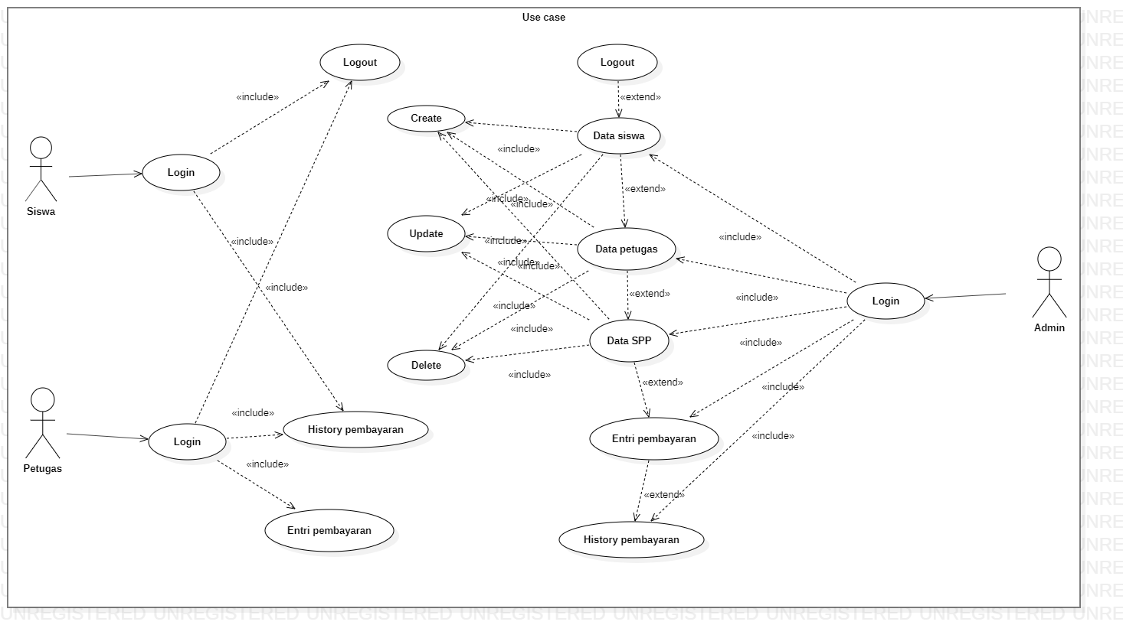
  2. Scenario Diagram

Nama use case : Login

Aktor : 1. Siswa

2. Petugas

3. Admin

Pre-condition : Seluruh aktor ingin melakukan login

Flow of event

|  |  |  |
| --- | --- | --- |
| No | Aktor | System |
| 1 | Memasukkan username dan password |  |
| 2 |  | Memverifikasi username dan password |
| 3 | Akan masuk ke halaman utama apabila username dan password yang dimasukkan berhasil terverifikasi |  |

Post-condition : Aktor masuk ke halaman utama aplikasi

Nama use case : Data siswa

Aktor : 1. Admin

Pre-condition : Admin ingin melakukan CRUD data siswa

Flow of event

|  |  |  |
| --- | --- | --- |
| No | Aktor | System |
| 1 | Admin memilih apakah ingin melakukan Create, Read, Update atau Delete |  |
| 2 |  | Menampilkan halaman yang di inginkan oleh admin |
| 3 | Menginput data apabila ingin menambahkan data | Menyimpan data yang di input oleh admin |
| 4 | Melihat data apabila ingin melihat data | Menampilkan data |
| 5 | Mengubah data apabila ingin mengubah data | Menyimpan data yang telah di ubah oleh admin |
| 6 | Menghapus data apabila ingin menghapus data | Menghapus data yang telah di pilih oleh admin |

Post-condition : Aktor dapat melakukan CRUD di data siswa

Nama use case : Data petugas

Aktor : 1. Admin

Pre-condition : Admin ingin melakukan CRUD data petugas

Flow of event

|  |  |  |
| --- | --- | --- |
| No | Aktor | System |
| 1 | Admin memilih apakah ingin melakukan Create, Read, Update atau Delete |  |
| 2 |  | Menampilkan halaman yang di inginkan oleh admin |
| 3 | Menginput data apabila ingin menambahkan data | Menyimpan data yang di input oleh admin |
| 4 | Melihat data apabila ingin melihat data | Menampilkan data |
| 5 | Mengubah data apabila ingin mengubah data | Menyimpan data yang telah di ubah oleh admin |
| 6 | Menghapus data apabila ingin menghapus data | Menghapus data yang telah di pilih oleh admin |

Post-condition : Aktor dapat melakukan CRUD di data petugas

Nama use case : Data spp

Aktor : 1. Admin

Pre-condition : Admin ingin melakukan CRUD data spp

Flow of event

|  |  |  |
| --- | --- | --- |
| No | Aktor | System |
| 1 | Admin memilih apakah ingin melakukan Create, Read, Update atau Delete |  |
| 2 |  | Menampilkan halaman yang di inginkan oleh admin |
| 3 | Menginput data apabila ingin menambahkan data | Menyimpan data yang di input oleh admin |
| 4 | Melihat data apabila ingin melihat data | Menampilkan data |
| 5 | Mengubah data apabila ingin mengubah data | Menyimpan data yang telah di ubah oleh admin |
| 6 | Menghapus data apabila ingin menghapus data | Menghapus data yang telah di pilih oleh admin |

Post-condition : Aktor dapat melakukan CRUD di data spp

Nama use case : Entri transaksi pembayaran

Aktor : 1. Petugas

2. Admin

Pre-condition : Seluruh aktor ingin menginput pembayaran SPP

Flow of event

|  |  |  |
| --- | --- | --- |
| No | Aktor | System |
| 1 | Aktor menginput data pembayaran spp |  |
| 2 |  | Menyimpan data pembayaran spp |

Post-condition : Aktor sudah melakukan pembayaran SPP

Nama use case : History pembayaran

Aktor : 1. Siswa

2. Petugas

3. Admin

Pre-condition : Seluruh aktor ingin melakukan melihat history pembayaran

Flow of event

|  |  |  |
| --- | --- | --- |
| No | Aktor | System |
| 1 | Memilih history pembayaran |  |
| 2 |  | Menampilkan history pembayaran |

Post-condition : Aktor melihat history pembayaran

* 1. Activity Diagram

Admin

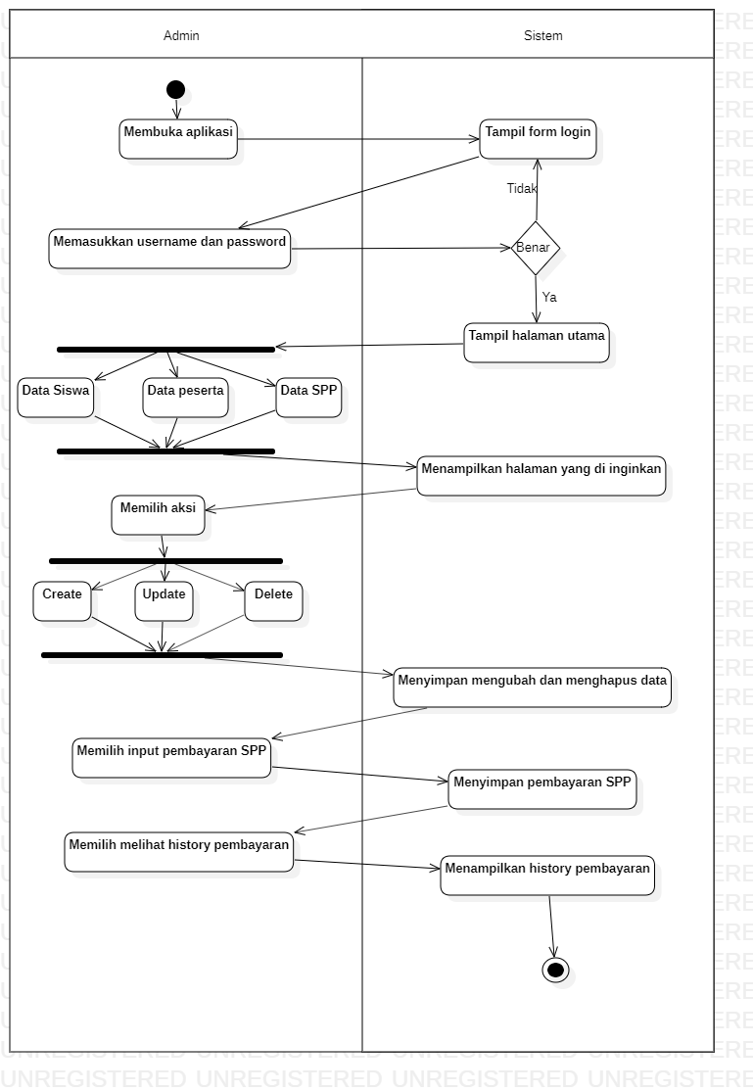

Petugas

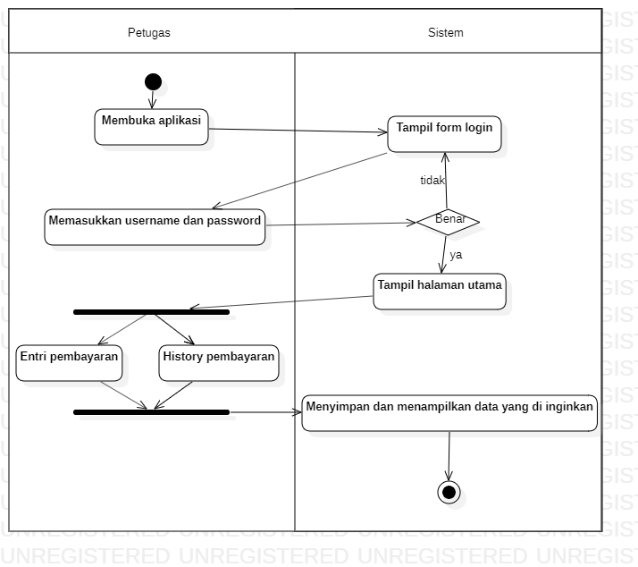

Siswa

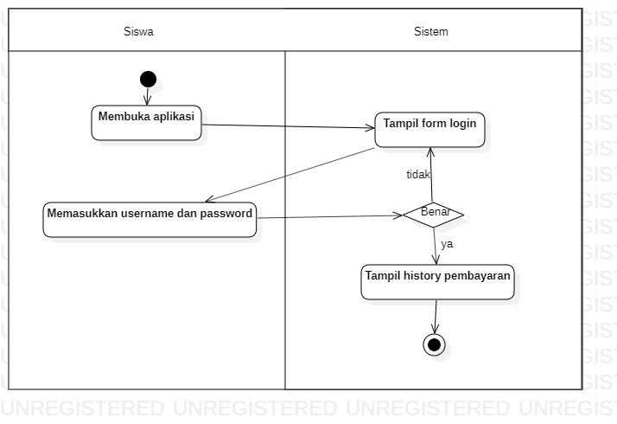

* 1. Sequence Diagram

Petugas

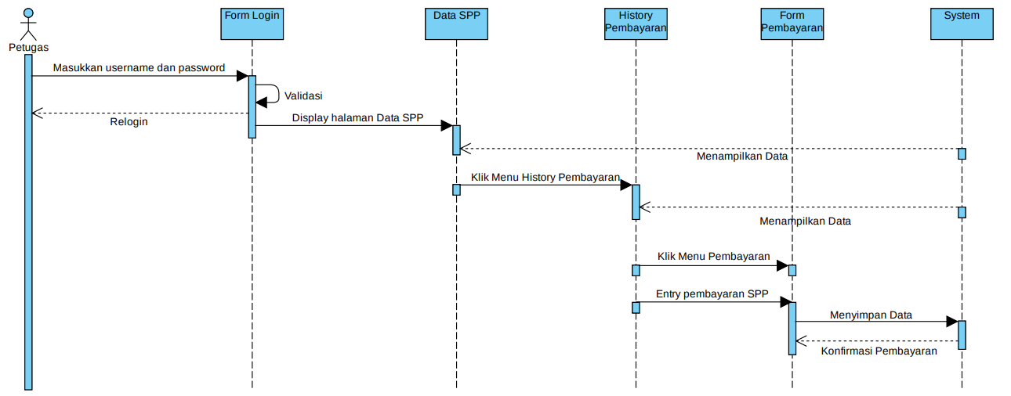

Siswa

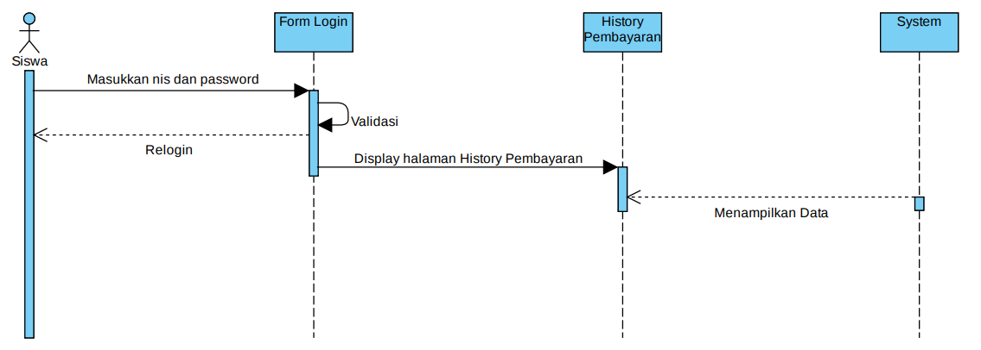

* 1. Database

1. Skema Relasi

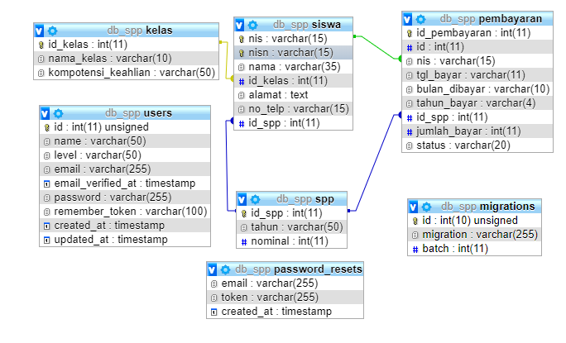

1. ERD

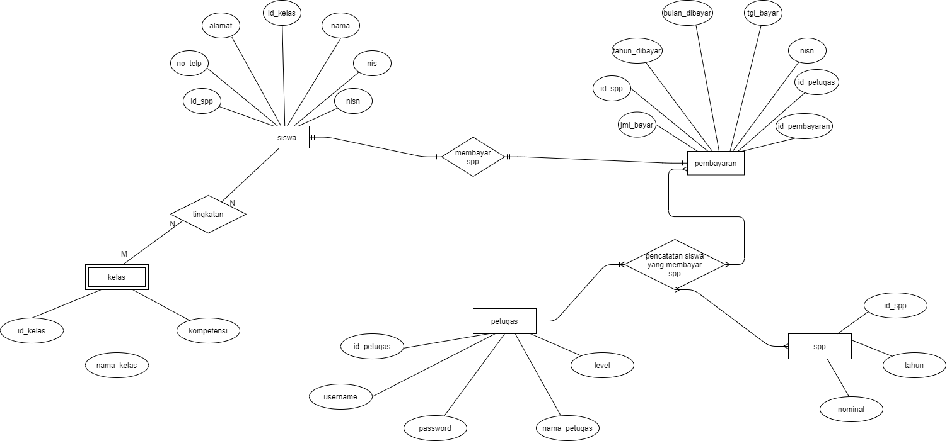

1. Kamus Data

|  |  |  |  |  |
| --- | --- | --- | --- | --- |
| 1. No | Field | Type | Panjang | Keterangan |
| 1 | nis | Varchar | 15 | Nomor Induk Siswa |
| 2 | nisn | Varchar | 15 | Nomor Induk Siswa Nasional |
| 3 | nama | Varchar | 35 | Nama lengkap siswa |
| 4 | id_kelas | Int | 11 | ID kelas siswa |
| 5 | alamat | Varchar | 255 | Alamat rumah siswa |
| 6 | no_Telp | Varchar | 13 | Nomor telepon siswa |
| 7 | Id_spp | Int | 11 | ID SPP siswa |

Tabel 1 Siswa

|  |  |  |  |  |
| --- | --- | --- | --- | --- |
| No | Field | Type | Panjang | Keterangan |
| 1 | id_pembayaran | Int | 11 | ID Pembayaran SPP |
| 2 | id_petugas | Int | 11 | ID Petugas yang mencatat SPP |
| 3 | Nis | Varchar | 15 | Nomor Induk Siswa |
| 4 | tgl_dibayar | Date |  | Tanggal dibayarnya SPP |
| 5 | bulan_dibayar | Varchar | 8 | Bulan dibayarnya SPP |
| 6 | tahun_dibayar | Varchar | 4 | Tahun dibayarnya SPP |
| 7 | id_spp | Int | 11 | ID SPP siswa |
| 8 | jml_bayar | Int | 11 | Jumlah SPP yang dibayar |

Tabel 2 Pembayaran

|  |  |  |  |  |
| --- | --- | --- | --- | --- |
| No | Field | Type | Panjang | Keterangan |
| 1 | id_kelas | Int | 11 | ID kelas siswa |
| 2 | nama_kelas | Varchar | 10 | Nama kelas siswa |
| 3 | kompetensi | Varchar | 50 | Kompetensi/Jurusan yang dipilih siswa |

Tabel 3 Kelas

|  |  |  |  |  |
| --- | --- | --- | --- | --- |
| No | Field | Type | Panjang | Keterangan |
| 1 | id_spp | Int | 11 | ID SPP siswa |
| 2 | tahun | Int | 11 | Tahun ajaran siswa |
| 3 | nominal | Int | 11 | Nominal SPP yang dibayar |

Tabel 3 Petugas

|  |  |  |  |  |
| --- | --- | --- | --- | --- |
| No | Field | Type | Panjang | Keterangan |
| 1 | Id | Int | 11 | ID petugas yang mencatat SPP |
| 2 | Name | Varchar | 50 | nama  petugas |
| 3 | Email | Varchar | 50 | email  petugas |
| 4 | Email_verifid_at | timestamp |  | verifikasi  email petugas |
| 5 | Password | Varchar | 50 | password  petugas |
| 6 | remember_token | Varchar | 100 | Token agar tidak usah login kembali |
| 7 | Created_at | Timestamp |  | Dibuatnya petugas |
| 8 | Update_at | Timestamp |  | Di ubahnya data petugas |
| 9 | Level | Varchar | 50 | Level petugas |

Tabel 4 SPP

2.6 Perancangan Antarmuka

1)Login 2)Register

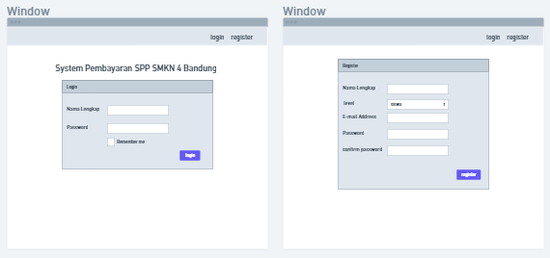

3)Dashboard 4.Transaksi Pembayaran(saat search nis)

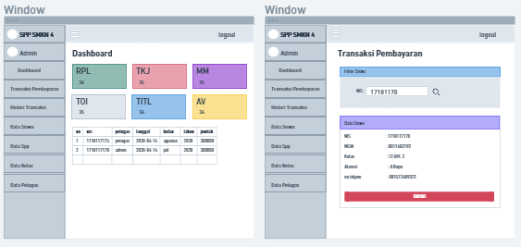

5. Data Spp Sesuai Nis 6.Transaksi Pembayaran (saat klik Bayar)

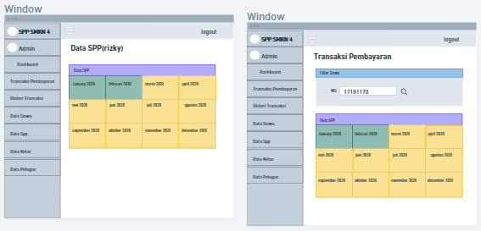

7.Validasi Saat Membayar 8.Setelah Transaksi Dilakukan dapat melihat

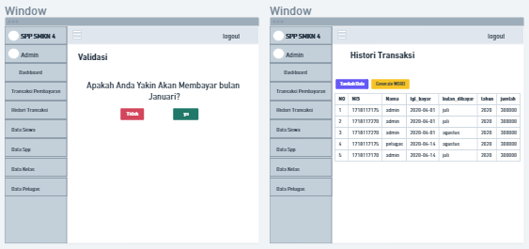

**Bagian III**

**Implementasi Aplikasi**

* 1. Struktur Menu

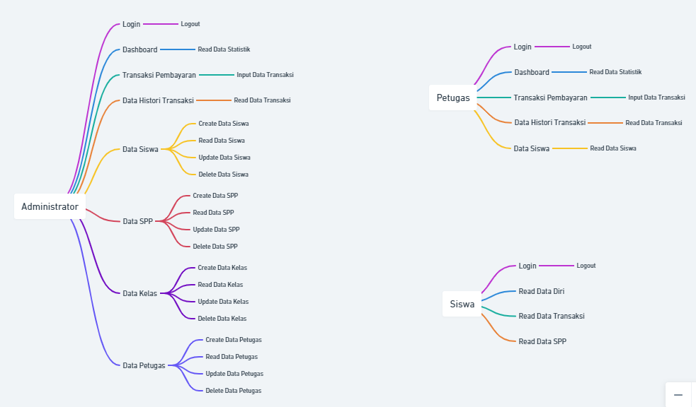

A)Petugas

1. Login, mengisi username dan password untuk masuk kedalam aplikasi
2. Logout, keluar dari akun petugas
3. Homepage(Dashboard)
4. Lihat Histori Transaksi
5. Lihat data siswa dan sppnya
6. Input data transaksi

B)User

1. Registrasi, mengisi form registrasi agar terdaftar sebagai user aplikasi
2. Login, mengisi username dan password untuk masuk kedalam aplikasi
3. Logout, keluar dari akun
4. Lihat Data Diri
5. Lihat Data Spp diri
6. Lihat Transaksi Yang pernah dilakukan

C)Administrator

1. Login, mengisi username dan password untuk masuk kedalam aplikasi
2. Logout, keluar dari akun petugas
3. Homepage(Dashboard)
4. Crud Transaksi
5. Lihat Histori Transaksi
6. Lihat data siswa dan sppnya
7. Crud Siswa
8. Crud SPP
9. Crud Kelas
10. Generate Laporan Transaksi ke PDF
    1. Implementasi AntarMuka

1.Login 2.Register

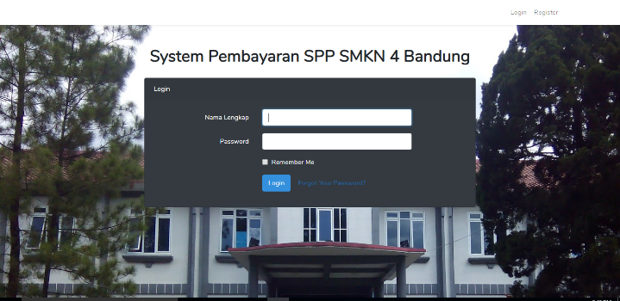 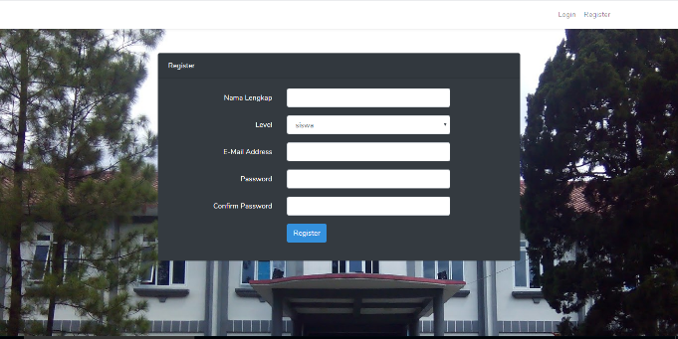

3.Dashboard 4.Input Pembayaran Setelah Search nis

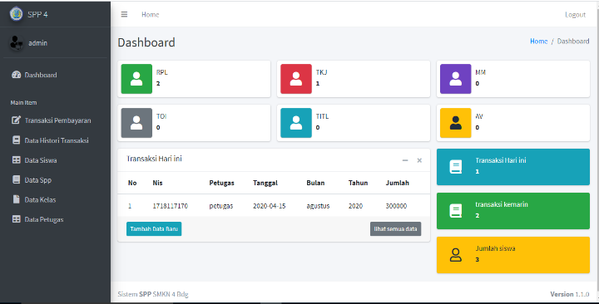 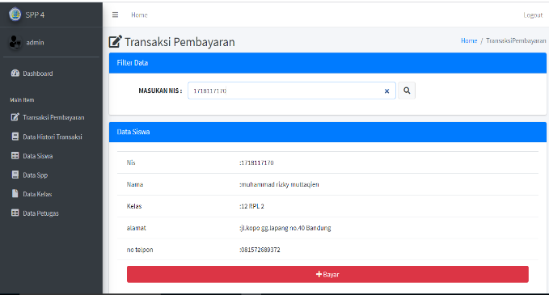

5.Setelah klik bayar pilih bulan 6.validasi pembayaran bulan

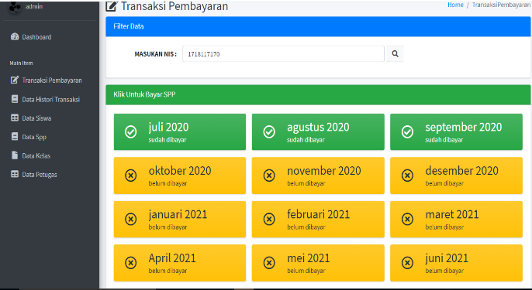 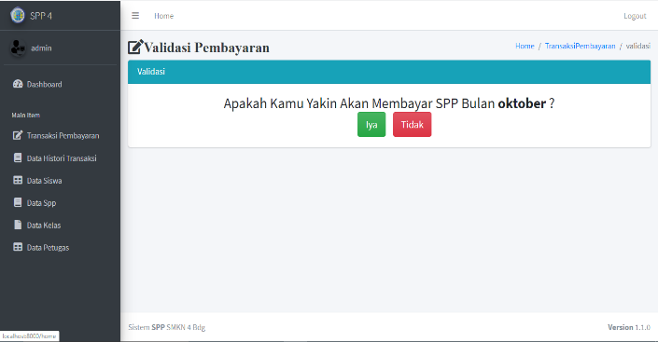

7.Melihat DetailSPP pada DataSiswa 8.Data History Transaksi

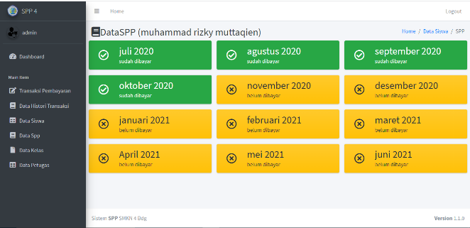 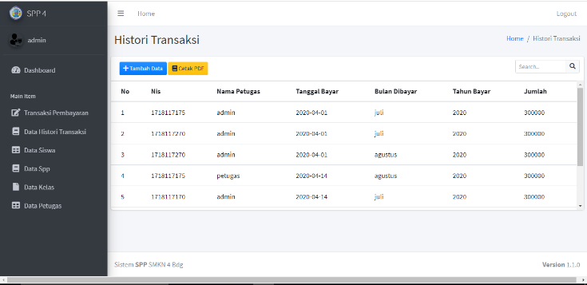

**Bagian VI**

**Pengembangan**

4.1 Pengembangan Selanjutnya

1. Memperbaiki agar website bisa lebih cepat dalam mendata
2. Hosting
3. Menambahkan alert-alert jika ada error atau pada validasi
4. Jika memungkinkan menambah fitur pembayaran DSP

Sekian Dari Saya, Semoga Bermanfaat ,Terimakasih